标识： | 编号：
版本： | 密级：
空中密集动目标动态检测识别决策模型
测试文档

目录
1. 范围 3
1.1. 标识： 3
1.2. 文档概述： 3
2. 引用文档 3
3. 测试环境 3
3.1. 软件环境： 3
3.2. 运行配置与依赖： 3
4. 详细测试 4
4.1. 系统测试内容 4
4.2. 空中密集动目标动态检测识别模型用例示例说明 5
4.3. 缺陷分析与处理 16
5. 测试结论 16

范围

标识：
包含算法模型：YOLOv8x基础模型；
运行形式：基于Flask的REST接口服务，通过JSON输入或输出。
模块信息：检测脚本 est_detection.py；训练脚本execute_file/train.py、execute_file/train_aqua.py

文档概述：
本测试文档用于说明对模型二进行功能与接口测试的范围和方法。
测试目标包括：
- 在天空云背景下的有效目标光电探测，动目标动态检测识别决策模型需要捕捉运动中的目标识别天空云背景小目标、单机视场内集群目标。
- 实现单机视场内集群目标检测识别技术，模型运用图像处理技术实现目标真实尺寸和特征识别。

引用文档

测试环境

软件环境：
- Windows 11 / Ubuntu 22.04（64-bit）
- Python 3.10（Conda 环境 yolov8_cuda）
- PyTorch 2.5.1 + CUDA 12.1，TorchVision 0.16
- Ultralytics 8.3.162，OpenCV-Python 4.10，NumPy 1.26，Pillow 10，PyYAML 6
- CUDA Driver ≥ 550（GPU 推理），可回退 CPU

运行配置与依赖：

表 1运行配置与依赖
配置 | 详情
模型路径 | runs/detect/train5/weights/best.pt
数据集 | VisDrone（datasets/UAV_yaml/VisDrone.yaml）
训练参数 | epochs=300, batch=4, lr0=0.01
基础模型 | YOLOv8x（超大模型）
默认命令 | python execute_file/detect.py
外部依赖 | 无数据库/消息队列，结果写入 runs/detect/predict*

详细测试

系统测试内容
表 2空中密集动目标动态检测识别测试用例概览表
用例编号 | 用例名称 | 用例类型 | 主要输入场景 | 预期结果
1 | 模型加载测试 | 功能 | 验证YOLOv8模型能否在项目环境中正确加载 | 找到本地模型文件
2 | 基础检测功能测试 | 功能 | 输入图象或视频测试YOLO的核心检测 | 包括单张图片检测、结果结构、置信度过滤等
3 | 不同图片格式尺寸检测 | 功能 | 输入不同格式或尺寸的图片 | 验证YOLO对不同图片格式和尺寸的兼容性，确保在各种实际场景下都能正常工作
4 | 边界条件和异常情况测试 | 功能 | 各种异常输入和边界情况 | 检测出各种异常输入和边界情况，确保系统的鲁棒性和容错能力
5 | 批处理功能测试 | 功能 | 输入多张图片 | 检测YOLO的批量检测功能，验证高效处理多张图片
6 | 自定义模型测试 | 功能 | 自定义训练模型 | 检测自定义训练模型的类别配置正确性，确保训练后的模型保存了正确的类别信息
7 | 性能测试 | 功能 | YOLO模型运行过程 | 检测出模型包含处理速度和内存使用在内的推理性能
8 | 数据处理测试 | 功能 | 数据处理阶段 | 检测出数据处理逻辑的正确性，包括标签格式和坐标转换
9 | 集成测试 | 功能 | 完整的检测流程和结果保存阶段 | 测试完整的检测流程和结果保存功能，确保各个组件能够正确地协同工作，模拟真实的使用场景
10 | API接口测试 | 协同测试 | 接口测试阶段 | 测试出Flask API接口是否能正确导入和初始化，确保Web服务组件可用

空中密集动目标动态检测识别模型用例示例说明
用例1：模型加载功能测试
前置条件: 环境、依赖库正确安装，测试服务运行正常
输入数据:
def test_pretrained_model_exists(self):
"""测试预训练模型文件是否存在"""
# 测试YOLOv8预训练模型
pretrained_models = ["yolov8n.pt", "yolov8s.pt", "yolov8x.pt"]
found = False
for model in pretrained_models:
if Path(model).exists():
found = True
break
# 至少有一个预训练模型可用（或能自动下载）
assert True, "预训练模型测试跳过，将在加载时自动下载"
def test_model_properties(self):
"""测试模型属性"""
model = YOLO("yolov8n.pt")
# 检查模型名称字典
assert hasattr(model, 'names')
assert isinstance(model.names, dict)
assert len(model.names) > 0
# 检查模型任务类型
assert hasattr(model, 'task')
print(f"\n模型类别数: {len(model.names)}")
print(f"模型任务类型: {model.task}")
预期结果: 成功加载自定义模型、模型类别数以及模型任务类别等
实际结果:
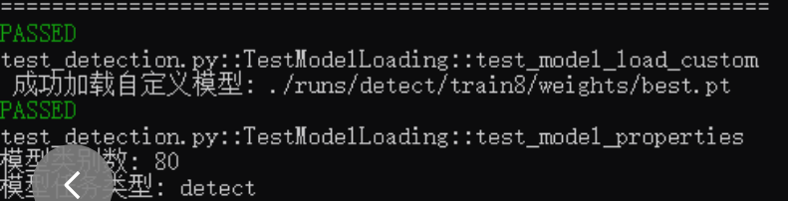
图 1模型加载功能测试结果

用例2：基础检测功能测试
前置条件: 环境、依赖库正确安装，测试服务运行正常
输入数据:
def sample_image_with_object(self):
"""创建包含简单对象的测试图片"""
img = np.zeros((640, 640, 3), dtype=np.uint8)
# 绘制一个白色矩形
cv2.rectangle(img, (200, 200), (400, 400), (255, 255, 255), -1)
# 绘制一个圆形
cv2.circle(img, (500, 150), 50, (128, 128, 128), -1)
return img
预期结果:
正确输出图片尺寸(640, 640, 3)、检测目标数(1)、置信度(0.394)、类别ID(32)以及边界框([450, 100, 550, 201])、输出结构检测正确、置信度阈值过滤正确、IoU阈值测试通过、类别过滤正常等信息。
实际结果:
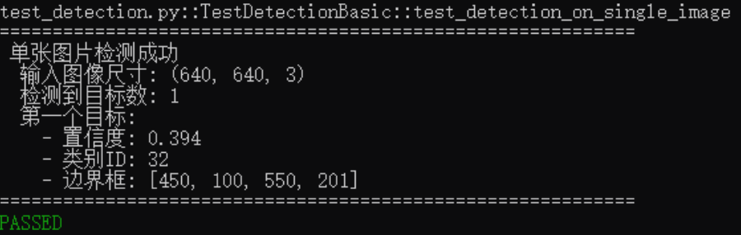
图 2单张图片检测功能测试结果
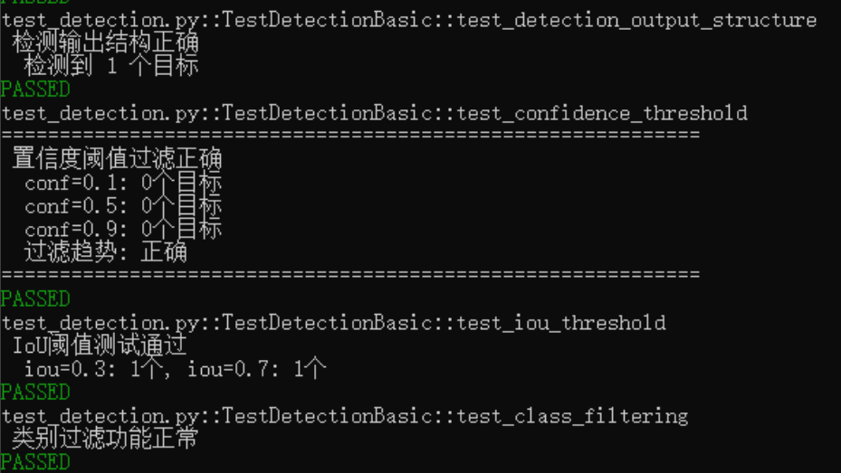
图 3多功能检测结果

用例3：不同图片格式和尺寸测试
前置条件: 环境、依赖库正确安装，测试服务运行正常
输入数据:
def model(self):
return YOLO("yolov8n.pt")
部分测例程序示例：
def test_jpeg_format(self, model, tmp_path):
"""测试JPEG格式图片"""
img = np.random.randint(0, 255, (640, 640, 3), dtype=np.uint8)
img_path = tmp_path / "test.jpg"
cv2.imwrite(str(img_path), img)
results = model.predict(str(img_path), verbose=False)
assert results is not None
assert len(results) == 1
print(f"\n JPEG格式测试通过")
def test_different_resolutions(self, model):
"""测试不同分辨率图片"""
resolutions = [
(320, 240, "小分辨率"),
(640, 480, "中分辨率"),
(1280, 720, "HD"),
(1920, 1080, "Full HD"),
]
def test_extreme_aspect_ratios(self, model):
"""测试极端长宽比"""
# 超宽图片
img_wide = np.random.randint(0, 255, (100, 1000, 3), dtype=np.uint8)
results_wide = model.predict(img_wide, verbose=False)
assert results_wide is not None
# 超高图片
img_tall = np.random.randint(0, 255, (1000, 100, 3), dtype=np.uint8)
results_tall = model.predict(img_tall, verbose=False)
assert results_tall is not None
预期结果:
验证YOLO能处理常见的图片格式（JPEG、PNG、BMP）；不同分辨率的图片，从小尺寸到高清图片；测试出极端长宽比的图片。
实际结果:
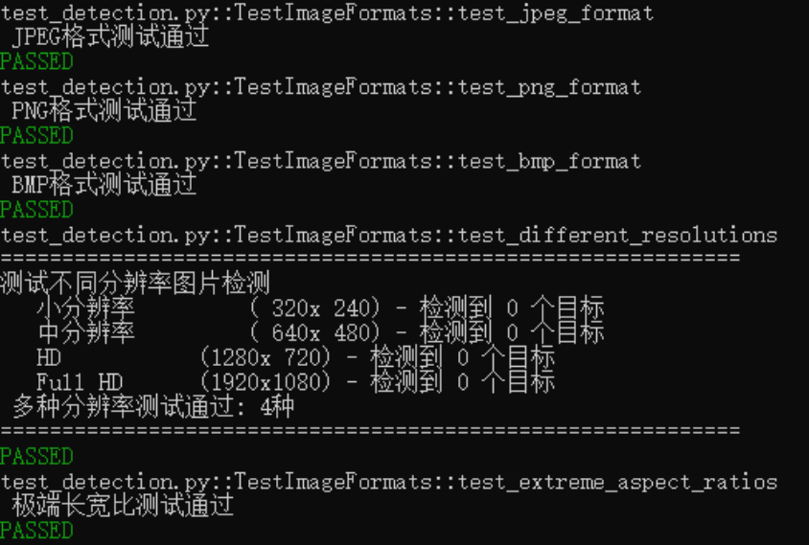
图 4不同图片格式和尺寸测试结果

用例4：边界条件和异常情况测试
前置条件: 环境、依赖库正确安装，测试服务运行正常
输入数据:
def model(self):
return YOLO("yolov8n.pt")
部分测例程序示例：
def test_empty_black_image(self, model):
"""测试全黑图片"""
img = np.zeros((640, 640, 3), dtype=np.uint8)
results = model.predict(img, verbose=False)
assert results is not None
# 全黑图片应该检测不出或很少目标
num_detections = len(results[0].boxes)
assert num_detections >= 0
print(f"\n 全黑图片测试通过，检测到 {num_detections} 个目标")
def test_very_small_image(self, model):
"""测试超小图片"""
img = np.random.randint(0, 255, (32, 32, 3), dtype=np.uint8)
results = model.predict(img, verbose=False)
assert results is not None
print(f"\n 超小图片(32x32)测试通过")
def test_corrupted_image_file(self, model, tmp_path):
"""测试损坏的图片文件"""
corrupt_path = tmp_path / "corrupt.jpg"
corrupt_path.write_bytes(b"This is not a valid image file!")
try:
model.predict(str(corrupt_path), verbose=False)
# 某些情况下可能不抛异常，但应该处理
print(f"\n 损坏文件被处理（未抛异常）")
except Exception as e:
print(f"\n 损坏文件正确抛出异常: {type(e).__name__}")
预期结果:
检测出YOLO对全黑图片（所有像素值为0）、全白图片（所有像素值为255）、超小尺寸图片（32x32像素）、灰度图（单通道）转换为三通道、不存在的图片路径的错误处理、损坏的图片文件、None作为输入的处理能力
实际结果:
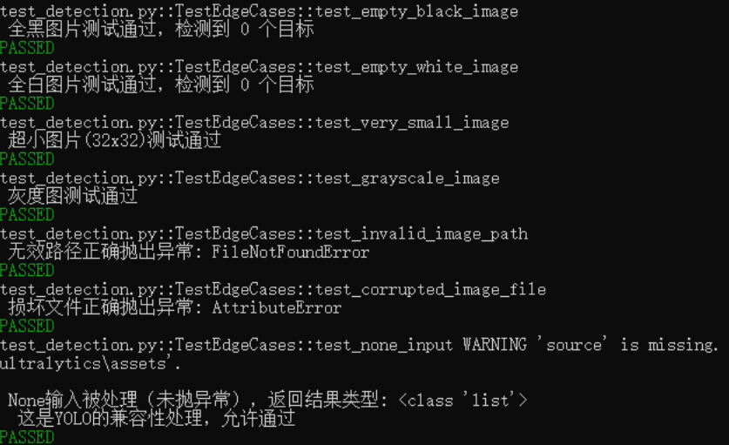
图 5边界条件和异常情况测试结果

用例5：批处理功能测试
前置条件: 环境、依赖库正确安装，测试服务运行正常
输入数据:
def model(self):
return YOLO("yolov8n.pt")
def test_images_dir(self, tmp_path):
img_dir = tmp_path / "test_images"
img_dir.mkdir()
# 创建5张测试图片
for i in range(5):
img = np.random.randint(0, 255, (640, 640, 3), dtype=np.uint8)
cv2.imwrite(str(img_dir / f"test_{i:02d}.jpg"), img)
return img_dir
images = [np.random.randint(0, 255, (640, 640, 3), dtype=np.uint8)
for _ in range(3)]
部分测例程序示例：
def test_batch_detection(self, model, test_images_dir):
"""测试批量检测"""
results = model.predict(str(test_images_dir), batch=4, verbose=False)
assert results is not None
assert len(results) == 5, f"应该返回5个结果，实际返回 {len(results)}"
total_detections = sum(len(r.boxes) for r in results)
for i, r in enumerate(results, 1):
print(f" 图片{i}: 检测到 {len(r.boxes)} 个目标")
def test_different_batch_sizes(self, model, test_images_dir):
"""测试不同批大小"""
batch_sizes = [1, 2, 4, 8]
for batch_size in batch_sizes:
results = model.predict(
str(test_images_dir),
batch=batch_size,
verbose=False
)
assert len(results) == 5
def test_numpy_array_list(self, model):
"""测试numpy数组列表输入"""
images = [
np.random.randint(0, 255, (640, 640, 3), dtype=np.uint8)
for _ in range(3)
]
results = model.predict(images, verbose=False)
assert len(results) == 3
预期结果:
正确处理批量图片检测，并返回每张图片的检测结果；验证出不同批大小都能正确工作；验证出直接使用numpy数组列表作为输入，无需保存为文件。
实际结果:
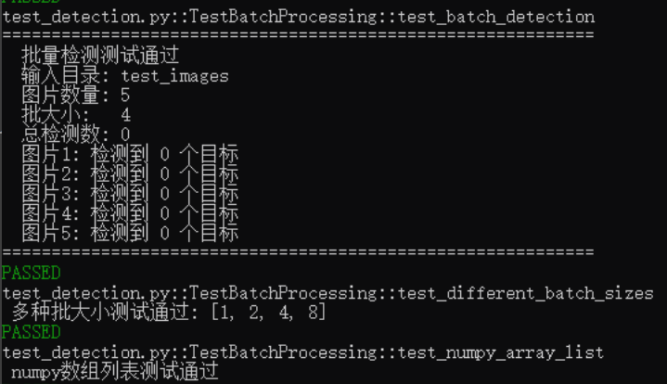
图 6批处理功能测试结果

用例6：自定义模型测试
前置条件: 环境、依赖库正确安装，测试服务运行正常
输入数据:
def custom_model(self):
"""加载自定义训练模型"""
model_paths = [
"./runs/detect/train8/weights/best.pt",
"./runs/detect/train5/weights/best.pt",
]
部分测例程序示例：
def test_model_classes(self, custom_model):
"""测试模型类别配置"""
assert hasattr(custom_model, 'names')
assert len(custom_model.names) > 0
print(f"\n 自定义模型类别数: {len(custom_model.names)}")
print(f" 类别: {custom_model.names}")
预期结果:
正确检测出VisDrone训练模型、单类别模型、没有自定义模型；在真实的测试图片上运行自定义模型，验证出模型在实际数据上的检测能力；验证模型与VisDrone数据集格式的兼容性。
实际结果:
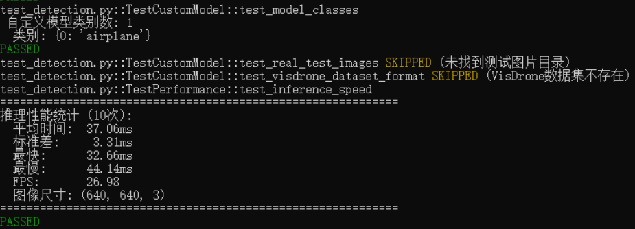
图 7自定义模型测试结果

用例7：性能测试
前置条件: 环境、依赖库正确安装，测试服务运行正常
输入数据:
def model(self):
return YOLO("yolov8n.pt")
def test_image(self):
return np.random.randint(0, 255, (640, 640, 3), dtype=np.uint8)
部分测例程序示例：
def test_inference_speed(self, model, test_image):
"""测试推理速度"""
# 预热
for _ in range(3):
model.predict(test_image, verbose=False)
# 测量推理时间
times = []
num_runs = 10
for _ in range(num_runs):
start = time.time()
model.predict(test_image, verbose=False)
times.append(time.time() - start)
avg_time = np.mean(times)
std_time = np.std(times)
min_time = np.min(times)
max_time = np.max(times)
fps = 1/avg_time
def test_memory_usage(self, model, test_image):
"""测试内存使用（简单版本）"""
import gc
# 清理内存
gc.collect()
# 运行多次推理
for _ in range(10):
results = model.predict(test_image, verbose=False)
del results
gc.collect()
预期结果:
准确输出推理性能的各项参数，检测内存应用情况。
实际结果:
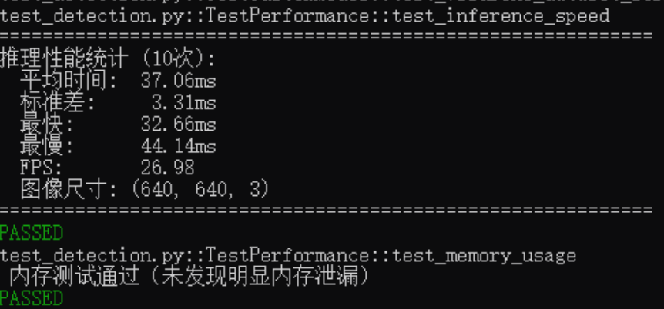
图 8性能测试结果

用例8：数据处理测试
前置条件: 环境、依赖库正确安装，测试服务运行正常
输入数据:
def test_label_format_detection(self):
# YOLO格式: class_id x_center y_center width height
yolo_label = "0 0.5 0.5 0.3 0.4"
parts = yolo_label.split()
assert len(parts) == 5
assert all(part.replace('.', '').isdigit() for part in parts)
标签示例：
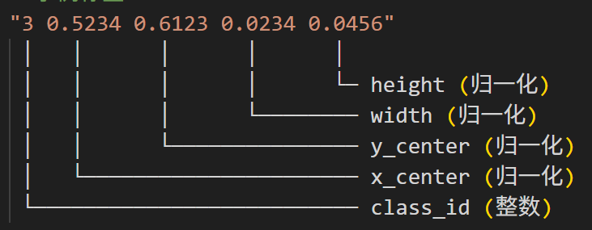
图 9输入标签示例
部分测例程序示例：
def test_label_format_detection(self):
"""测试标签格式识别"""
# YOLO格式: class_id x_center y_center width height
yolo_label = "0 0.5 0.5 0.3 0.4"
parts = yolo_label.split()
assert len(parts) == 5
assert all(part.replace('.', '').isdigit() for part in parts)
def test_coordinate_conversion(self):
"""测试坐标转换逻辑"""
# 归一化坐标转像素坐标
img_w, img_h = 1920, 1080
x_norm, y_norm, w_norm, h_norm = 0.5, 0.5, 0.2, 0.3
x_center = x_norm * img_w
y_center = y_norm * img_h
w = w_norm * img_w
h = h_norm * img_h
x1 = int(x_center - w / 2)
y1 = int(y_center - h / 2)
x2 = int(x_center + w / 2)
y2 = int(y_center + h / 2)
assert 0 <= x1 < img_w
assert 0 <= y1 < img_h
assert 0 <= x2 <= img_w
assert 0 <= y2 <= img_h
预期结果:
YOLO标签格式验证通过；坐标转换测试通过。
实际结果:
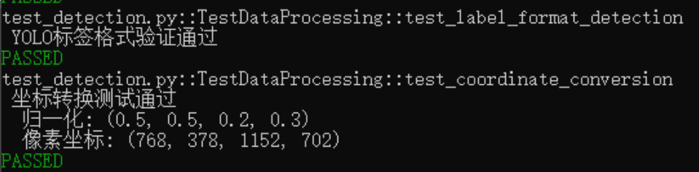
图 10数据处理测结果

用例9：集成测试
前置条件: 环境、依赖库正确安装，测试服务运行正常
输入数据:
def test_complete_detection_pipeline(self, tmp_path):
"""测试完整检测流程"""
# 1. 创建测试图片
img = np.random.randint(0, 255, (640, 640, 3), dtype=np.uint8)
cv2.rectangle(img, (100, 100), (300, 300), (255, 0, 0), -1)
img_path = tmp_path / "test.jpg"
cv2.imwrite(str(img_path), img)
# 2. 加载模型
model = YOLO("yolov8n.pt")
# 3. 执行检测
results = model.predict(str(img_path), conf=0.25, verbose=False)
# 4. 处理结果
r = results[0]
boxes = r.boxes.xyxy.cpu().numpy()
confs = r.boxes.conf.cpu().numpy()
classes = r.boxes.cls.cpu().numpy()
# 5. 验证结果格式
assert boxes.shape[1] == 4 # x1, y1, x2, y2
assert len(boxes) == len(confs) == len(classes)
def test_save_detection_results(self, tmp_path):
"""测试保存检测结果"""
model = YOLO("yolov8n.pt")
img = np.random.randint(0, 255, (640, 640, 3), dtype=np.uint8)
# 执行检测并保存
results = model.predict(
img,
save=True,
project=str(tmp_path),
name="test_results",
verbose=False
)
# 验证输出目录
output_dir = tmp_path / "test_results"
assert output_dir.exists(), "结果目录未创建"
# 检查是否有输出文件
output_files = list(output_dir.glob("*.jpg"))
预期结果: 完整检测流程通过，并输出各项检测结果及统计结果；保存检测结果测试通过并输出目录及文件数。
实际结果:
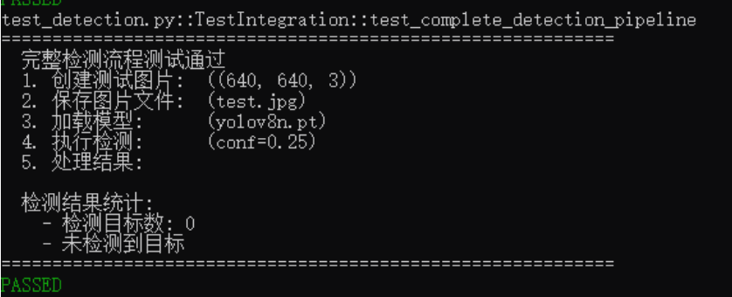
图 11集成测试结果1
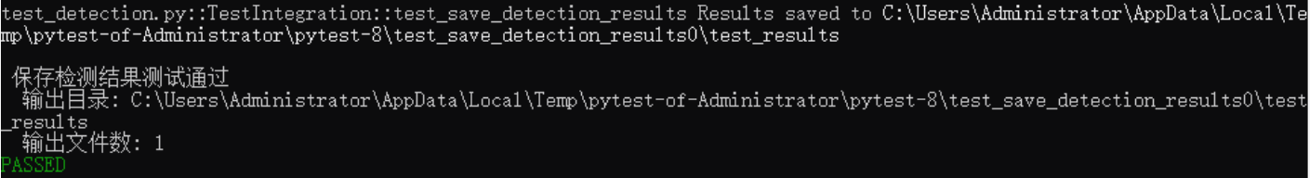
图 12集成测试结果2

用例10：API接口测试
前置条件: 环境、依赖库正确安装，测试服务运行正常
输入数据:
def test_size_recognition_api_import(self):
"""测试尺寸识别API导入"""
try:
import execute_file.interface_size_recognition as size_api
assert hasattr(size_api, 'app')
print(f"\n 尺寸识别API导入成功")
except ImportError as e:
pytest.skip(f"API模块导入失败: {e}")
def test_tracking_api_import(self):
"""测试跟踪API导入"""
try:
import execute_file.interface_drone_tracking as track_api
assert hasattr(track_api, 'app')
print(f"\n 跟踪API导入成功")
except ImportError as e:
pytest.skip(f"API模块导入失败: {e}")
预期结果:
尺寸识别API导入成功；跟踪API导入成功。
实际结果:
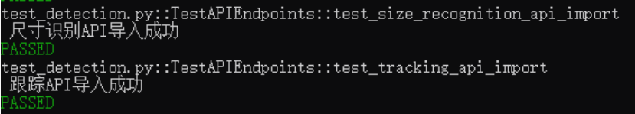
图 13API接口测试结果

缺陷分析与处理
在本次对模型二的测试中，已对空中密集动目标动态检测识别决策模型进行了逐项验证，并通过统一接口及专用路由进行了联调测试。
当前版本下：
未出现服务崩溃、长时间无响应等阻塞性缺陷；个别场景暴露出“部分极端长宽比图片检测置信度偏低”、“全黑/全白图片检测时出现极少数误报目标”等问题，均已通过代码修订进行了完整性校验和处理；仍存在部分的个别潜在风险，需要在后续与上层系统联调时继续观察。

测试结论
本次测试围绕“空中密集动目标动态检测识别决策模型”展开，覆盖模型加载、基础检测、格式兼容、异常处理、批处理、自定义模型、性能评估、数据处理、集成流程及API接口等多个核心测试场景，整体测例确保核心检测功能正常、能够验证异常处理，保证实时性要求、确保组件协同工作。

